Ilhas Maldivas - 2018
Como Maalifushi
6 dias
Promoção 4º Noite Free

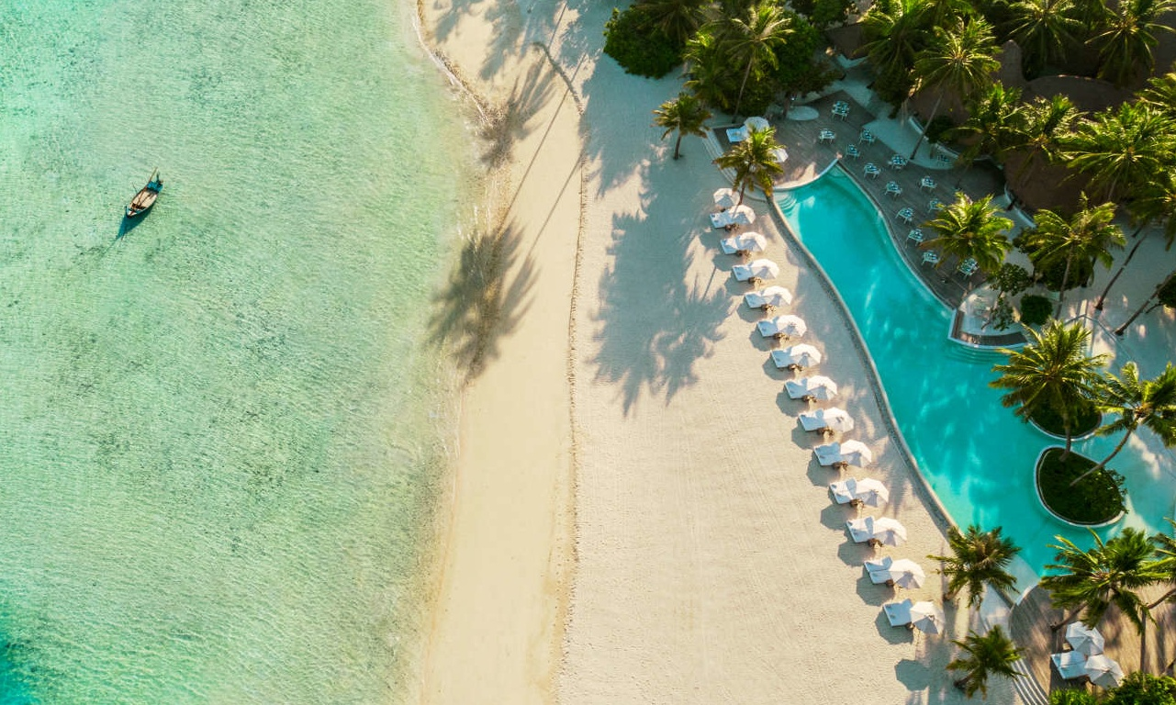

Exclusivamente situado no Thaa Atol, possui uma pequena ilha privativa onde é possível se organizar pic nics e românticos drinks ao por do sol. Como Shambhala Spa – com programa de bem estar e menu desenvolvido por nutricionistas para aqueles que buscam refeições saudáveis. Oferece serviço impecável, e 4 restaurantes com influencia da culinária asiática. Possui também aulas de Yoga e Meditação. Muito sol, areia branca e o Cameron Yatch a disposição dos hospedes que poderão visitar locais remotos e excepcionas para mergulho.

1º dia - Ilhas Maldivas (Malé)
Chegada ao aeroporto de Malé. Recepção e traslado em seaplane ( aprox. 50min.) ao hotel. Neste pedaço de paraíso chamado Maldivas, Como Maalifushi encontra-se envolto em beleza e serenidade oferecendo aos seus hóspedes toda mordomia do mundo. Hospedagem por 5 noites, com café da manhã.
2º ao 5° dia - Ilhas Maldivas
Dias livres para desfrutar das praias paradisíacas e selvagens e serviços exclusivos que os resort oferece. Com elevado padrão dos serviços Como Maalifushi possui primorosas acomodações, gastronomia sofisticada além de localizações espetaculares.
6º dia - Ilhas Maldivas (Malé)
Após café da manhã, traslado ao aeroporto de Malé.

CIDADE | HOTEL | CATEGORIA | TIPO DE APTO | NOITES
Maldivas | Como Maalifushi | Luxo | Beach Suite | 5

Preço do Roteiro Terrestre e Aéreo Interno, por pessoa em US$
VALIDADE | 6 jan a 7 abr 18 | 8 abr a 30 set 18 | 1 out a 20 dez 18
Apto Duplo | US$ 4.250 | US$ 3.052 | US$ 3.418

Valores informativos sujeitos a disponibilidade e alteração de valores até a confirmação. Preços finais somente serão confirmados na efetivação da reserva. Não são válidos para períodos de feiras, feriados, Natal e Reveillon, estando sujeitos a políticas e condições diferenciadas.

Os hotéis mencionados acima incluem taxas locais.
O critério internacional de horários de entrada e saída dos hotéis, normalmente é:
Check-in: 15h00 Check-out: 11h00

O roteiro inclui:
- 5 noites nas Ilhas Maldivas
- Café da manhã diário
- Meia pensão
- Serviço de Meet & Greet no aeroporto de Malé
- Traslados nas Ilhas Maldivas Seaplane

O roteiro não inclui:
- Passagem aérea
- Despesas de caráter pessoal, gorjetas, telefonemas, etc.
- Early check-in, late check-out
- Taxas hoteleiras nas Ilhas Maldivas
- Qualquer item que não esteja no programa

Amenities Lua De Mel
Uma garrafa de champagne
Frutas diárias no apto
Amenities especiais oferecido pelo hotel
Spa credito de 60 dolares por pessoa

Documentação necessária para portadores de passaporte brasileiro:
- Passaporte: validade mínima de 6 meses da data de embarque com 2 páginas em branco.
- Visto: não é necessário visto para as Ilhas Maldivas
- Vacina: é necessário Certificado Internacional de Vacina contra febre amarela (11 dias antes do embarque)

Valores em dólares americanos por pessoa, sujeitos à disponibilidade e alteração sem aviso prévio.
22/01/2018

